**Aplikasi Sederhana Recyclerview**

**Pada Android Studio**



**Oleh :**

Luh Ayu Anggie Iswari Dewi (1805551109)

Matakuliah :

Pemrograman Mobile (B)

**TEKNOLOGI INFORMASI**

**FAKULTAS TEKNIK**

**UNIVERSITAS UDAYANA**

**2020**

**BAB I**

**PENDAHULUAN**

* 1. **Rumusan Masalah**

Rumusan masalah yang terdapat dalam laporan Aplikasi Sederhana RecyclerView Pada Android Studio sebagai berikut.

1. Apa yang dimaksud dengan RecyclerView.
2. Apa saja komponen yang terdapat pada RecyclerView.
3. Bagaimana proses membuat aplikasi Recyclerview pada Android Studio.
   1. **Tujuan Masalah**

Tujuan yang dapat diperoleh dari laporan ini sebagai berikut.

1. Mengetahui apa itu RecyclerView.
2. Mengetahui apa saja komponen yang terdapat pada RecyclerView.
3. Mengetahui proses membuat aplikasi RecyclerView pada Android Studio.

**BAB II**

**LANDASAN TEORI**

* 1. **RecyclerView**

[RecyclerView](https://developer.android.com/reference/androidx/recyclerview/widget/RecyclerView?hl=id) adalah versi yang lebih canggih dan fleksibel dari [ListView](https://developer.android.com/reference/android/widget/ListView?hl=id). Dalam model [RecyclerView](https://developer.android.com/reference/androidx/recyclerview/widget/RecyclerView?hl=id) ini, beberapa komponen berbeda bekerja sama untuk menampilkan data Anda. Container keseluruhan untuk antarmuka pengguna Anda adalah objek [RecyclerView](https://developer.android.com/reference/androidx/recyclerview/widget/RecyclerView?hl=id) yang ditambahkan ke tata letak Anda. [RecyclerView](https://developer.android.com/reference/androidx/recyclerview/widget/RecyclerView?hl=id) terisi otomatis dengan tampilan yang disediakan oleh pengelola tata letak yang Anda tentukan. Anda dapat menggunakan salah satu pengelola tata letak standar kami (seperti [LinearLayoutManager](https://developer.android.com/reference/androidx/recyclerview/widget/LinearLayoutManager?hl=id) atau [GridLayoutManager](https://developer.android.com/reference/androidx/gridlayout/widget/GridLayoutManager?hl=id)), atau mengimplementasikan pengelola tata letak Anda sendiri.

Tampilan dalam daftar diwakili oleh objek penampung tampilan. Objek ini adalah *instance* dari *class* yang ditentukan dengan memperluas [RecyclerView.ViewHolder](https://developer.android.com/reference/androidx/recyclerview/widget/RecyclerView.ViewHolder?hl=id). Setiap penampung tampilan bertugas menampilkan satu item di sebuah tampilan. Misalnya, jika daftar Anda berisi koleksi musik, setiap penampung tampilan dapat mewakili satu album. [RecyclerView](https://developer.android.com/reference/androidx/recyclerview/widget/RecyclerView?hl=id) hanya membuat penampung tampilan sebanyak yang diperlukan untuk menampilkan bagian konten dinamis yang muncul di layar, plus beberapa tambahan. Saat pengguna men-scroll daftar, [RecyclerView](https://developer.android.com/reference/androidx/recyclerview/widget/RecyclerView?hl=id) akan mengambil tampilan yang berada di luar layar dan mengikatnya kembali ke data yang sedang di-scroll di layar.

* 1. **Komponen Recyclerview**

Pada recyclerview terdapat beberapa komponen yang mendukung sebagai berikut.

1. Data

Tidak penting dari mana asal data. Anda bisa membuat data secara lokal, seperti yang Anda lakukan dalam latihan, mendapatkannya dari database perangkat seperti yang akan Anda lakukan dalam praktik nanti, atau menariknya dari awan.

1. RecyclerView

Daftar gulir yang berisi item daftar, instance [RecyclerView](https://developer.android.com/reference/android/support/v7/widget/RecyclerView.html) sebagaimana didefinisikan dalam file layout aktivitas Anda akan bertindak sebagai kontainer tampilan.

1. Layout untuk satu item data

Semua item daftar tampak sama, sehingga Anda bisa menggunakan layout yang sama untuk semuanya. Layout item harus dibuat secara terpisah dari layout aktivitas, sehingga satu per satu tampilan item bisa dibuat dan diisi data.

1. Pengelola layout

Pengelola layout menangani penyusunan (layout) komponen antarmuka pengguna dalam suatu tampilan. Semua grup tampilan memiliki pengelola layout. Untuk LinearLayout, sistem Android menangani layout untuk Anda. RecyclerView memerlukan pengelola layout eksplisit untuk mengelola susunan item daftar yang terdapat di dalamnya. Layout ini bisa vertikal, horizontal, atau berupa petak. Pengelola layout adalah instance dari [Recyclerview.LayoutManager](https://developer.android.com/reference/android/support/v7/widget/RecyclerView.LayoutManager.html) untuk menyusun layout item dalam RecyclerView.

1. Adapter

Adapter menghubungkan data Anda dengan RecyclerView. Adapter menyiapkan data dan cara menampilkan data dalam view holder. Bila data berubah, adapter akan memperbarui materi tampilan item daftar terkait dalam RecyclerView. Adapter juga merupakan ekstensi dari [RecyclerView.Adapter](https://developer.android.com/reference/android/support/v7/widget/RecyclerView.Adapter.html). Adapter menggunakan ViewHolder untuk menampung tampilan yang menyusun setiap item dalam RecyclerView, dan mengikat data untuk ditampilkan dalam tampilan yang menampilkannya.

1. View holder

View holder memperluas kelas ViewHolder. View holder berisi tampilan informasi untuk menampilkan satu item dari layout item.

**BAB III**

**METODE**

1. **Aplikasi pada Android Studio**

Pada project ini saya membuat aplikasi RecyclerViewdengan berisi daftar-daftar nama tempat wisata yang ada dibali dengan menggunakan Android Studio. Untuk step by step pembuatannya bisa dilihat sebagai berikut.

1. Tahap pertama yaitu membuat project baru pada Android Studio setelah itu menambahkan RecyclerView pada layout utama pada activity_main.xml.

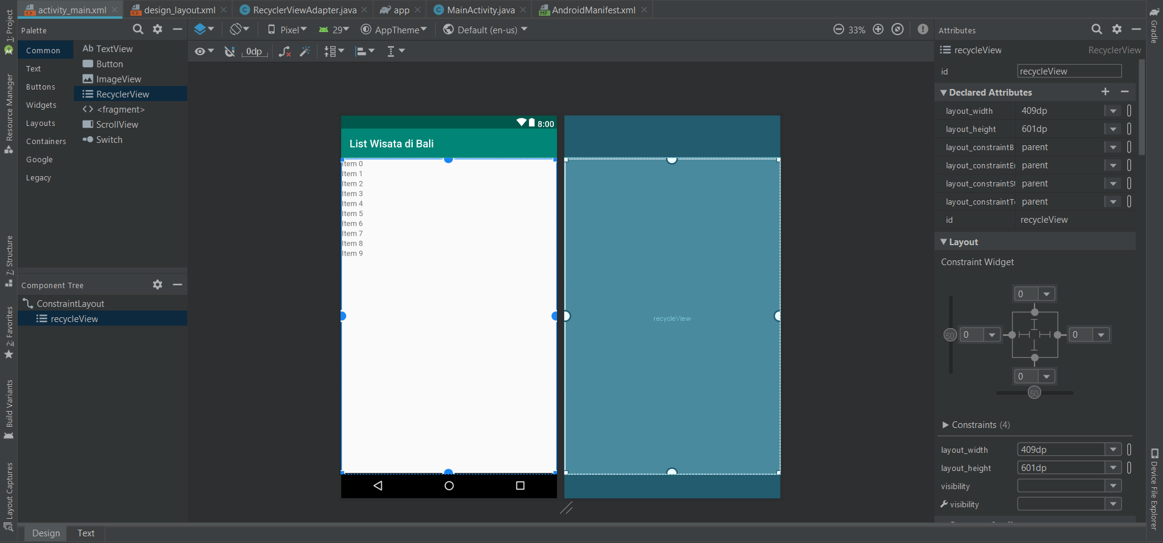

1. Menambahkan source code pada bagian text activity_main.xml untuk penamaan (id) pada recycylerView.



Source code:

<androidx.recyclerview.widget.RecyclerView  
 android:id="@+id/recycleView"

1. Menambahkan layout baru untuk membuat design template RecyclerView yang akan digunakan dan saya menamakan design_layout.xml, pada tahap ini saya menambahkan ImageView dan TextView dan mengatur ukuran yang sesuai dengan template yang diinginkan.

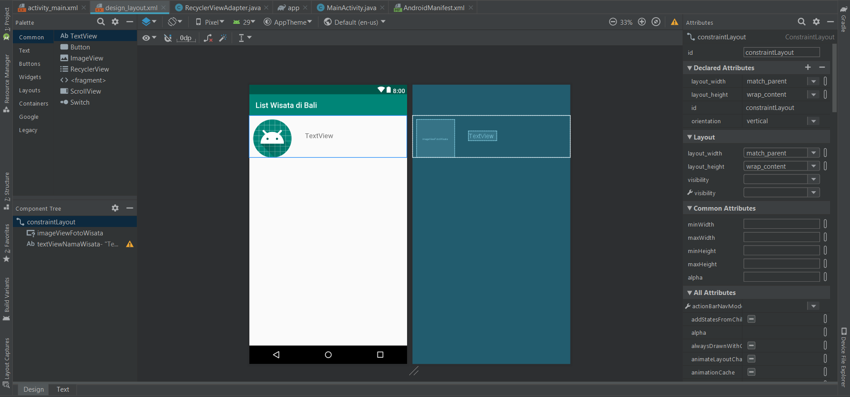

1. Menambahkan source code pada Gradle Script di bagian build gradle dan dimasukkan ke dependencies, yang berfungsi untuk gambar yang diambil dari internet akan berbentuk lingkaran dan terlihat lebih halus.

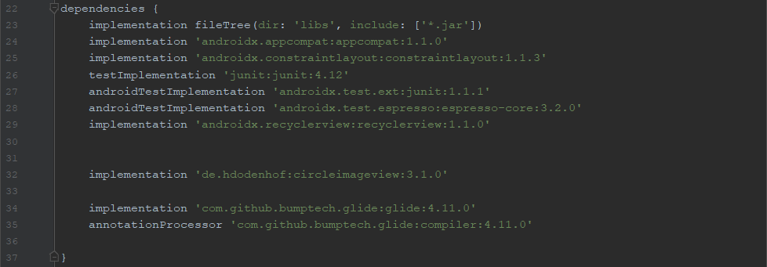

Source code:

dependencies {  
 implementation 'de.hdodenhof:circleimageview:3.1.0'

implementation 'com.github.bumptech.glide:glide:4.11.0'  
 annotationProcessor 'com.github.bumptech.glide:compiler:4.11.0'  
}

1. Merubah source code pada design_layout di bagian Image View agar foto yang ditampilkan nanti berbentuk lingkaran.

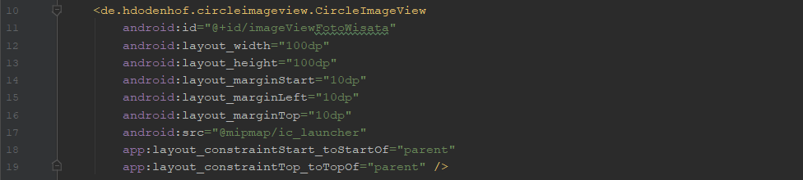

Source code:

<de.hdodenhof.circleimageview.CircleImageView

1. Membuat class baru yang bernama RecyclerViewAdapter untuk memberi data pada RecyclerView.

Source code:

package Wisata.bali;  
  
import android.content.Context;  
import android.view.LayoutInflater;  
import android.view.View;  
import android.view.ViewGroup;  
import android.widget.TextView;  
  
import androidx.annotation.NonNull;  
import androidx.constraintlayout.widget.ConstraintLayout;  
import androidx.recyclerview.widget.RecyclerView;  
  
import com.bumptech.glide.Glide;  
  
import java.util.ArrayList;  
  
import de.hdodenhof.circleimageview.CircleImageView;  
  
public class RecyclerViewAdapter extends RecyclerView.Adapter<RecyclerViewAdapter.ViewHolder>{  
  
 private ArrayList<String> fotoWisata = new ArrayList<>();  
 private ArrayList<String> namaWisata = new ArrayList<>();  
 private Context context;  
  
 public RecyclerViewAdapter(ArrayList<String> fotoWisata, ArrayList<String> namaWisata, Context context) {  
 this.fotoWisata = fotoWisata;  
 this.namaWisata = namaWisata;  
 this.context = context;  
 }  
  
 @NonNull  
 @Override  
 public ViewHolder onCreateViewHolder(@NonNull ViewGroup parent, int viewType) {  
 View view = LayoutInflater.*from*(parent.getContext()).inflate(R.layout.*design_layout*, parent, false);  
 ViewHolder holder = new ViewHolder(view);  
  
 return holder;  
 }  
  
 @Override  
 public void onBindViewHolder(@NonNull ViewHolder holder, int position) {  
  
 Glide.*with*(context).asBitmap().load(fotoWisata.get(position)).into(holder.imageViewFotoWisata);  
  
 holder.textViewNamaWisata.setText(namaWisata.get(position));  
 }  
  
 @Override  
 public int getItemCount() {  
 return namaWisata.size();  
 }  
  
 public class ViewHolder extends RecyclerView.ViewHolder{  
  
 CircleImageView imageViewFotoWisata;  
 TextView textViewNamaWisata;  
 ConstraintLayout constraintLayout;  
  
 public ViewHolder(@NonNull View itemView) {  
 super(itemView);  
 imageViewFotoWisata itemView.findViewById(R.id.*imageViewFotoWisata*);  
 textViewNamaWisata = itemView.findViewById(R.id.*textViewNamaWisata*);  
 constraintLayout = itemView.findViewById(R.id.*constraintLayout*);  
 }  
 }  
}

1. Membuat source code pada kelas utama yang bernama MainActivity.jaya dan disini saya mebuat daftar tempat-tempat wisata di Bali.

Source code:

package Wisata.bali;  
  
import androidx.appcompat.app.AppCompatActivity;  
import androidx.recyclerview.widget.LinearLayoutManager;  
import androidx.recyclerview.widget.RecyclerView;  
  
import android.os.Bundle;  
  
import java.util.ArrayList;  
  
public class MainActivity extends AppCompatActivity {  
  
 private ArrayList<String> fotoWisata = new ArrayList<>();  
 private ArrayList<String> namaWisata = new ArrayList<>();  
  
  
 @Override  
 protected void onCreate(Bundle savedInstanceState) {  
 super.onCreate(savedInstanceState);  
 setContentView(R.layout.*activity_main*);  
  
 getDataFromInternet();  
 }  
  
 private void prosesRecyclerViewAdapter(){  
 RecyclerView recyclerView = findViewById(R.id.*recycleView*);  
 RecyclerViewAdapter adapter = new RecyclerViewAdapter(fotoWisata, namaWisata, this);  
  
 recyclerView.setAdapter(adapter);  
 recyclerView.setLayoutManager(new LinearLayoutManager(this));  
  
 }  
  
 private void getDataFromInternet(){  
 namaWisata.add("Garuda Wisnu Kencana");  
 fotoWisata.add("https://anekatempatwisata.com/wp-content/uploads/2014/03/Garuda-Wisnu-Kencana.jpg");  
  
 namaWisata.add("Desa Penglipuran");  
 fotoWisata.add("https://cdn-brilio-net.akamaized.net/news/2018/11/05/154531/941733-50-wisata-bali-paling-hits-saat-ini.jpg");  
  
 namaWisata.add("The Secret Garden");  
 fotoWisata.add("https://cdn.idntimes.com/content-images/post/20180730/86b56deefd6b560f00a69de933c5dbe7.jpg");  
  
 namaWisata.add("Pantai Kuta");  
 fotoWisata.add("https://mytrip123.com/wp-content/uploads/2016/01/Pantai-Kuta-bali-640x480.jpg");  
  
 namaWisata.add("Tirta Gangga");  
 fotoWisata.add("https://cdn-brilio-net.akamaized.net/news/2018/11/05/154531/941582-1000xauto-50-wisata-bali-paling-hits-saat-ini.jpg");  
  
 prosesRecyclerViewAdapter();  
 }  
}

1. Step terakhir menambahkan source code pada Android Manifest yang berfungsi sebagai ijin untuk mengambil gambar dari internet.

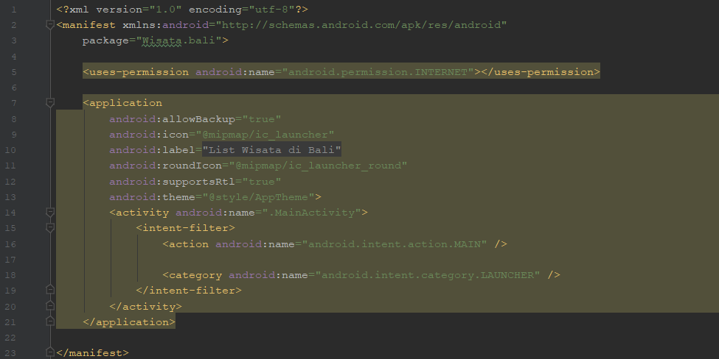

Source code:

<uses-permissionandroid:name="android.permission.INTERNET"></usespermission>

Hasil running dari aplikasi RecyclerView pada Android Studio

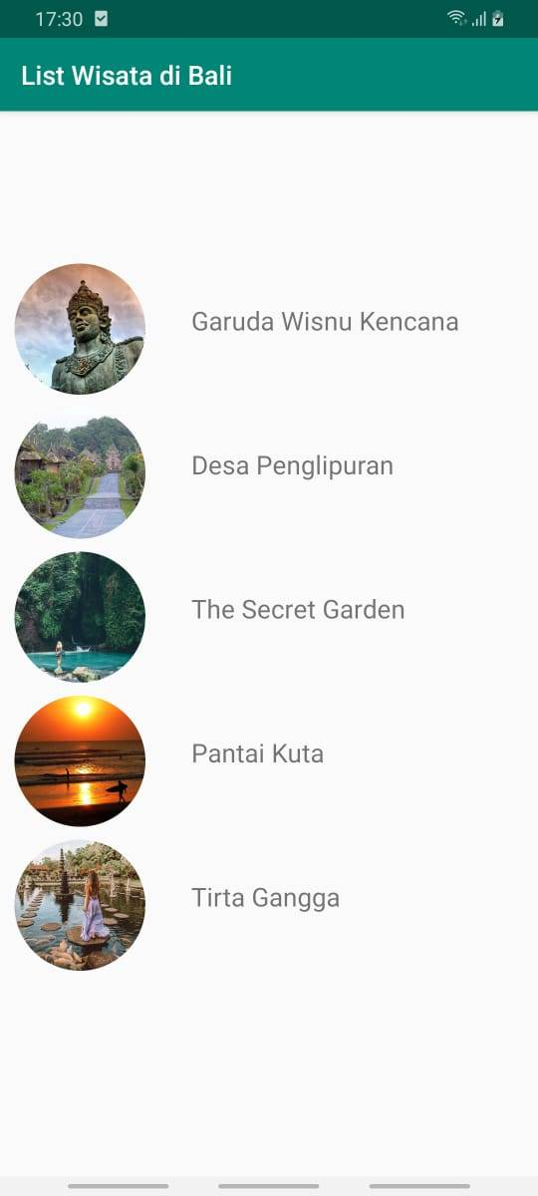

Gambar diatas merupakan hasil dari running aplikasi yang telah dibuat, yang berisi beberapa *list* tempat wisata di Bali. Saya menggunakan tools dari android yang disambungkan melalui usb ke komputer.